**EXAMEN DEL PRIMER PARCIAL DE CARRETERAS II**

**1.- Se ha realizado un estudio de trafico para un diseño de carreteras los días Jueves, Viernes, Sábado. Con 3 tipos diferentes de vehículos, siendo el siguiente cuadro de información:**

**TIPO DE VEHICULO JUEVES VIERNES SABADO**

**LIVIANOS 15000 16500 11250**

**BUSES 1000 1750 670**

**CAMIONES 500 680 400**

**HORARIO DE AFORO:**

**6:00 – 7:00 +10%(Del conteo de cada día)**

**11:00 – 12:00 +20%(Del conteo de cada día)**

**14:00 – 15:00 -10%(Del conteo de cada día)**

**17:00 – 19:00 +20%(Del conteo de cada día)**

**Calcular:**

**A.- EL TPD (Hacer la grafica)**

**Vehículo de diseño 1 bus: 1**

**1 Camión: 1.5**

**1 Liviano: 0.5**

**B.- Calcular el Tp**

**Años futuros: 30 años**

**Γ: 3.5%**

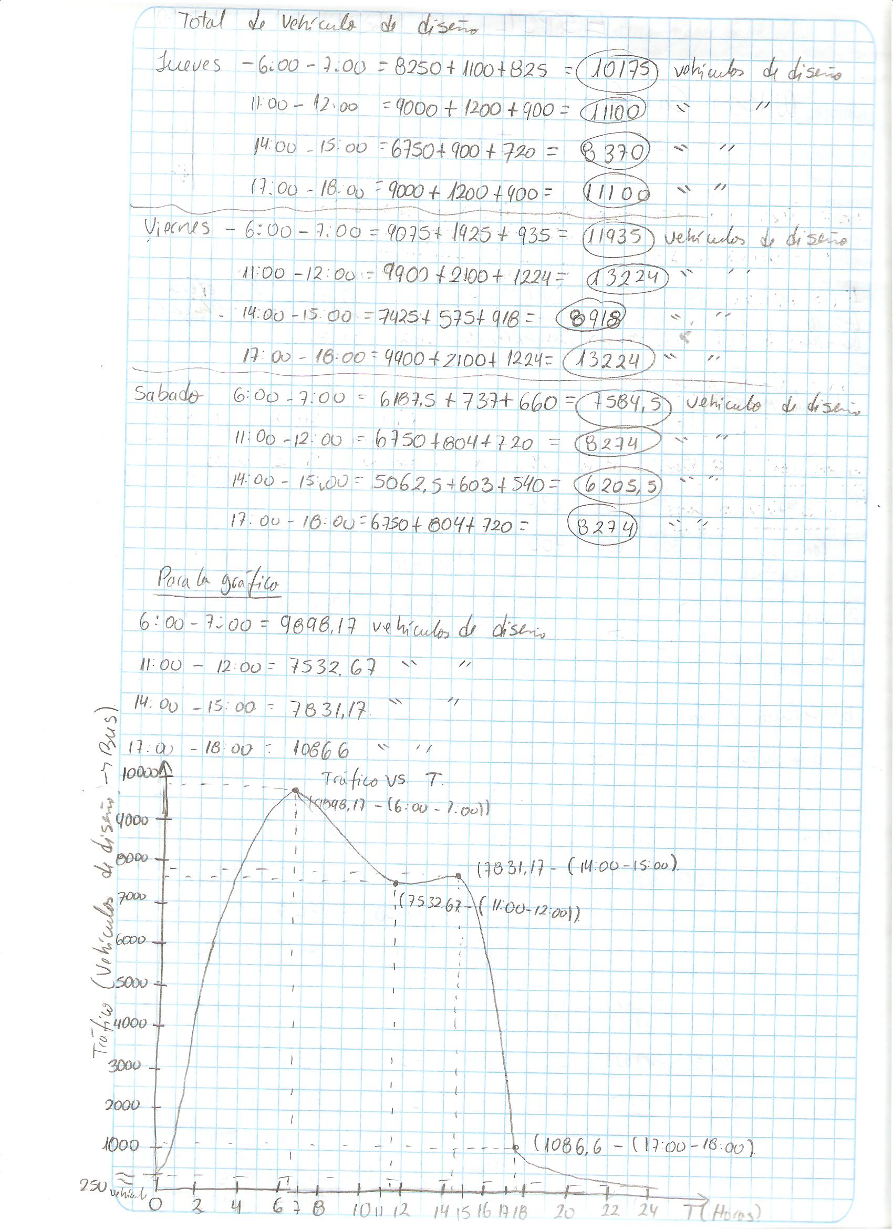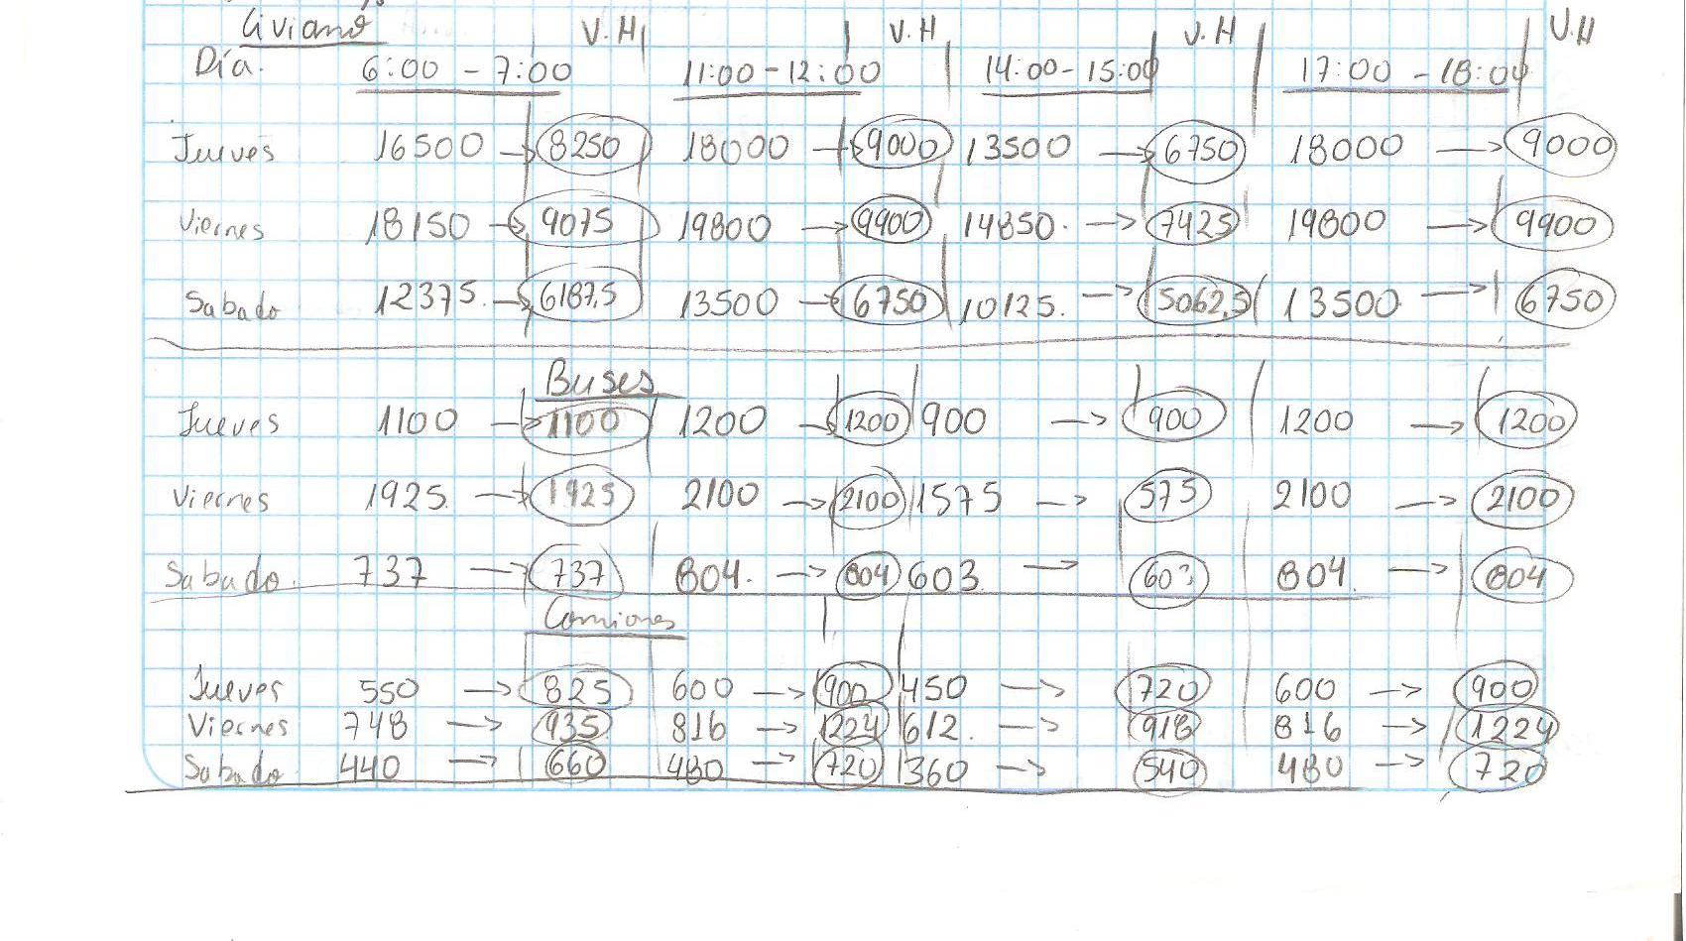



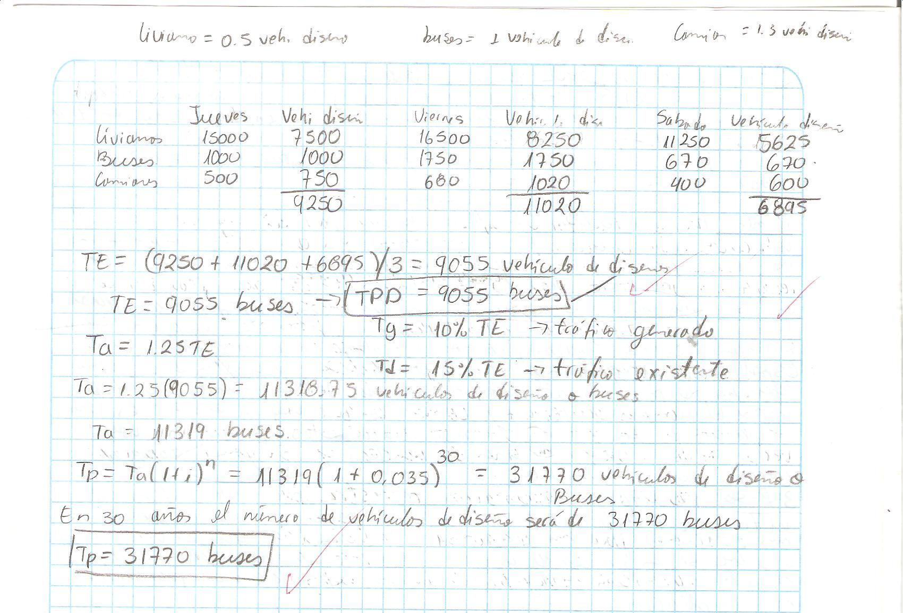

**2.- En la vía de la ESPOL que viene desde el intercambiador de la perimetral KM27.5 hasta la garita de ingreso politécnico se quiere ensanchar la carretera actual a 2 carriles, 1 en ambos sentidos. El tiempo de construcción fue hace 25 años, en una forma secuencial explique los pasos para realizar un estudio, diseño y construcción?**

